Rhaglen Trawsnewid Gwasanaethau Cymunedol
Hawdd i ddarllen

Mae'r Bwrdd Iechyd a'r Cyngor yng Nghonwy a Sir Ddinbych yn gweithio gyda sefydliadau eraill sy'n helpu pobl.

Mae'r holl sefydliadau eisiau cydweithio'n well.

Maen nhw eisiau gwella'r help a'r gefnogaeth maen nhw'n eu rhoi.

Cynulliad Dinasyddion Iechyd a Gofal Cymdeithasol Conwy a Sir Ddinbych

Bydd grŵp newydd yn siarad am ofal iechyd a gofal cymdeithasol.

Enw’r grŵp newydd fydd Cynulliad Dinasyddion.

Bydd y grŵp yn gwrando ar yr hyn mae pobl yn ei ddweud.

Bydd y grŵp newydd yn helpu i wella gofal iechyd a gofal cymdeithasol.

Bydd yn helpu pobl sy'n gweithio i ofal iechyd a gofal cymdeithasol i weithio gyda'i gilydd yn fwy.

Cynulliad Dinasyddion
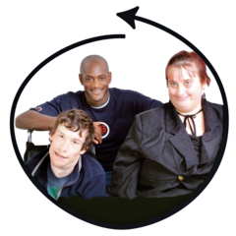 | Rydym yn gwahodd chi i’r grŵp  newydd.
Cynulliad Dinasyddion | Enw’r grŵp newydd fydd Cynulliad Dinasyddion.
 | Bydd y grŵp yn cyfarfod 4 gwaith.
Bydd y cyfarfodydd ar-lein.
Bydd

Bydd pob cyfarfod yn para 2 awr.

 | Bydd pobol eraill efo diddordeb mewn gofal iechyd a gofal cymdeithasol yna hefyd.
Sut bydd hyn yn gweithio yng Nghonwy a Sir Ddinbych?
 | Gallwch chi siarad am ofal iechyd a gofal cymdeithasol.
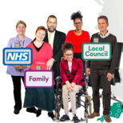 | Gallwch chi siarad am weithio efo’ch gilydd.
Cyfarfod 1 √  Cyfarfod 2 √  Cyfarfod 3 √  Cyfarfod 4 √ | Mi fydd yna 4 cyfarfod.  Hoffem i chi ddod i bob cyfarfod
Mehefin  Gorffennaf  Awst | Bydd y cyfarfodydd yn mis Mehefin, Gorffennaf a Awst.
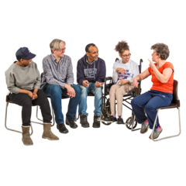 | Rydym eisiau clywed gennych.
 | Mae help i chi ymuno efo’r grŵp os ydych angen.
Sut ydw i’n cymryd rhan?
Mai
28
 | Os ydych chi am ddod i'r cyfarfodydd, dywedwch wrthym cyn 28 Mai 2021.
Cwblhewch y ffurflen hon i ddweud wrthym eich bod am ymuno.

Link to form (gallwch newid y ffurflen i Gymraeg uwchben y logos)

Gallwch ofyn cwestiynau am y grŵp.

Siarad efo Jacqueline Bickers.

Jacqueline.bickers@conwy.gov.uk

Community Services Transformation Programme
Easy Read

The Health Board and the Council in Conwy and Denbighshire are working with other organisations who help people.

All the organisations want to work together better.

They want to improve the help and support they give.

Conwy and Denbighshire Health and Social Care Citizens’ Assembly

There will be a new group talking about health care and social care.

The new group will be called a Citizens’ Assembly.

The group will listen to what people say.

The new group will help make health care and social care better.

It will help people who work for health care and social care to work together more.

Citizens’ Assembly
 | You are invited to join the new group.
Citizens’ Assembly | The new group will be called a Citizens’ Assembly.
 | The group will meet 4 times.
The meetings will be on-line.

Each meeting will last for 2 hours.
 | Other people who are interested in health care and social care will be there.
How will this work in Conwy and Denbighshire?
 | You can talk about health care and social care.
 | You can talk about working together
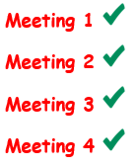 | There are 4 meetings.  We would like you to come to every meeting.
 | The meetings are in June, July and August.
 | We want to hear from you.
 | There is help to join the group if you need it.
How do I take part?
 | If you want to come to the meetings tell us before 28 May 2021.
Fill in this form to tell us you want to join.

Link to form

You can ask questions about the group.

Talk to Jacqueline Bickers.

Jacqueline.bickers@conwy.gov.uk

